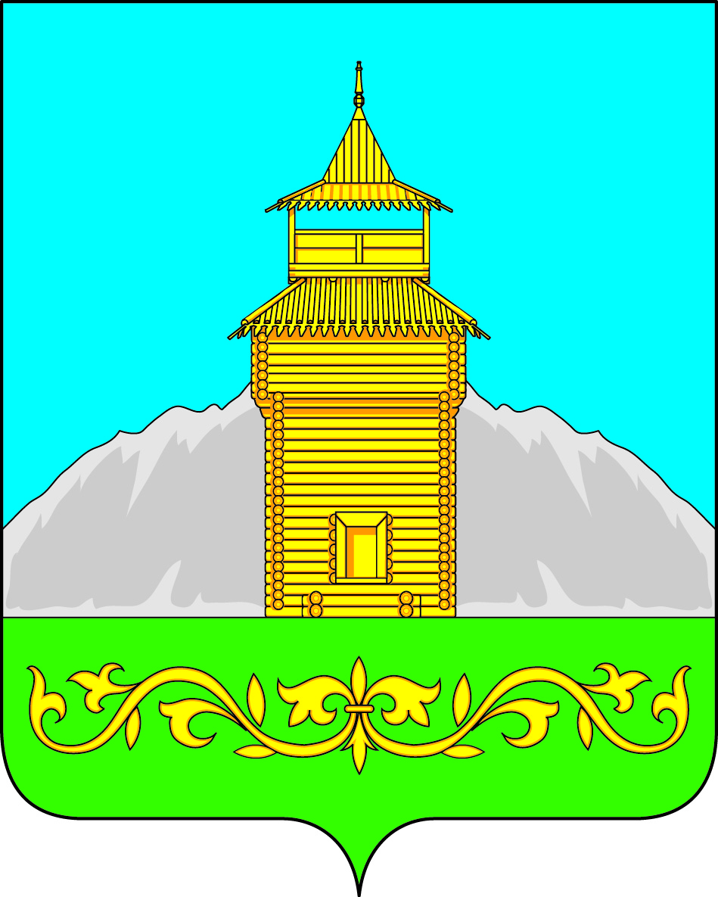

Российская Федерация
Республика Хакасия
Таштыпский район
Совет депутатов Таштыпского сельсовета

ПРОЕКТ

РЕШЕНИЕ

«19» августа 2021 года с. Таштып №

Об установлении границ местной общественной организации
Территориальное Общественное Самоуправление «Радуга»
Таштыпского сельсовета Таштыпского района Республики Хакасия.

Рассмотрев заявление граждан об установлении границ территории, на которой предполагается осуществлять территориальное общественное самоуправление, в соответствии с Федеральным законом от 06.10.2003 г. № 131-ФЗ «Об общих принципах организации местного самоуправления в Российской Федерации», Решением Совета депутатов муниципального образования Таштыпский сельсовет от 19 сентября 2012 года № 47 «Об утверждении Положения о территориальном общественном самоуправлении на территории муниципального образования Таштыпский сельсовет», руководствуясь статьей 27 Устава муниципального образования Таштыпский сельсовет, Совет депутатов Таштыпского сельсовета, РЕШИЛ:

- Установить границы местной общественной организации Территориальное Общественное Самоуправление «Радуга» в границах села Таштып Таштыпского района Республики Хакасия по улице Карла Маркса в границах группы жилых домов под номерами: четная сторона с № 88 по № 122, нечетная сторона с № 81 по № 111.
- Контроль за исполнением данного решения возложить на постоянную комиссию по социальным вопросам, законности и правопорядку (А.И. Салайдинова).
- Настоящее решение вступает в силу со дня его опубликования (обнародования).

Глава Таштыпского сельсовета Р.Х. Салимов.

